Муниципальное казённое общеобразовательное учреждение
«Костинологовская средняя общеобразовательная школа»

Внеклассное мероприятия
«Знатоки космонавтики»
в начальных классах

Провела: Ниценко О.А
учитель начальных классов

Сценарий внеурочного мероприятия к Дню космонавтики
Тема: «Знатоки космонавтики»
Тип: внеурочное мероприятие
Цель: активизировать и систематизировать представление детей о Космосе, Вселенной, о роли человека в космосе
Задачи:
повысить интерес к самостоятельному поиску информации по теме космос
обобщить имеющиеся представления детей по теме космос
формировать умение работать в группе
Описание:
Сценарий разработан для учеников начальной школы. В проведении игры предполагается участие учеников средней школы. Один из старших учеников выступает в роли капитана команды и организует ребят, помогая переходить со станции на станцию

Ход игры по станциям:
Сбор участников игры по станциям в рекреации. Деление на команды.
Ведущий:
Ребята! Внимание! Внимание! Внимание!
Получено тайное послание из космоса!
Конверт с заданиями прибыл в вашу школу!
Кто все испытания выполнит успешно и космическую подготовку пройдет, тот попадет в отряд «ЗНАТОКОВ КОСМОНАВТИКИ»
И так начинаем испытание. Командиры получают маршрутные листы и ведут свои команды к победе через непростые испытания. Вам предстоит пройти шесть космических испытаний. Шесть станций. Время выполнения задания на станции 6 минут.
Командиры подходят за маршрутными листами.
И так в путь!

Станция: Космо-кроссворд.
Информация для ведущих: 1 минута на приветствие и зачитывание задания, 6 минут на разгадывание.
Задание для команд:
Перед вами «космический кроссворд», центральным словом которого является слово «космонавтика». Ниже предлагаются вопросы, ответы на которые вы должны вписывать в пустые клеточки. Вопросы идут по порядку.
Для быстроты и качества работы предлагаем вам выбрать двух человек: один из которых быстро пишет и будет заполнять кроссворд, а второй быстро и разборчиво читает и будет зачитывать вопросы для всех. Остальные участники команды будут разгадывать кроссворд.
(Если классу трудно -- выдается лист подсказок)

Станция: Космическая Математика
Для ведущих: Для ведущих: 1 минута на приветствие и зачитывание задания, 6 минут на разгадывание.
Задание для команд:
На данной станции мы предлагаем вам решить космические примеры. Решив пример, найдите полученный ответ в таблице- ключе. В пустые клетки под примерами впишите нужные буквы. Прочитайте, что у вас получилось.

ИНФОРМАЦИЯ ДЛЯ ВЕДУЩИХ
Циолковский Константин Эдуардович
Придумал, как можно осуществить полет в космос. Он был основоположником космонавтики.
Королев Сергей Павлович
Главный конструктор космических кораблей. Запустил в космос первый в мире искусственный спутник.
Нил Армстронг
Американец, впервые ступивший на поверхность Луны.

Станция: Космическая Путаница
Для ведущих: 1 минута на приветствие и зачитывание задания, 6 минут на выполнение задания.
Задание для команд:
Все картинки перемешаны. Делим детей на 2 группы.
Каждой группе по 4 картинки.
Мы предлагаем вам собрать космический пазл.
Перед вами разрезанные картинки, вы должны собрать их. Собранные пазлы не ломать. Совет: начинайте собирать лица, а потом ищите недостающие детали.
Теперь усложним задание, перед вами 8 пазлов и 8 имён людей, связанных с космонавтикой. Ваша задача соотнести имена и картинки.

Станция Комических Загадок
Для ведущих: 1 минута на приветствие и зачитывание задания, 6 минут на выполнение задания.
Задание для команд:
Приветствуем вас на станции Загадок. Прежде чем отгадывать загадки надо потрудиться.

Станция Космические знатоки
Для ведущих: 1 минута на приветствие и зачитывание задания, 6 минут время проведения станции.
Задание для команд:
Сейчас мы будем задавать вам каверзные космические вопросы. Кто знает, как на них ответить, поднимите руку.

Итог:
После прохождения всех станций, команды собираются в рекреации и сдают свои маршрутные листы с баллами. Пока проходит подсчет баллов, командам предлагается оставить свои впечатления об игре. Для каждой команды вырезан из листа ватмана космический корабль и приготовлена парта с карандашами.
После окончания подсчета баллов каждая команда получает грамоту.

1.КОСМИЧЕСКИЙ КРОССВОРД

К
О
С
М
О
Н
А
В
Т
И
К
А

1. Название корабля, на котором человек впервые побывал в космосе.
2. Фамилия летчика-космонавта, который первым вышел в открытый космос.
3. Самая близкая к нашей планете звезда.
4. Камни из космоса.
5. Самоходный аппарат, совершивший путешествие по поверхности Луны.
6. Имя планеты и древнегреческого бога Моря.
7. Космический транспорт.
8. Шары очень горячего газа, по размерам во много раз больше Земли.
9. Труба для наблюдения за звездами.
10. Фамилия первого космонавта.
11. Фамилия первой женщины-космонавта.

Реши примеры. С помощью ключа отгадай загаданное слово. 1 КЛАСС

В | С | Й | Р | Ц | Ё | И | А | К | О | М | Т | Н | Л | Г
1 | 2 | 3 | 4 | 5 | 6 | 7 | 8 | 9 | 10 | 11 | 12 | 13 | 14 | 15

РУССКИЙ УЧЕНЫЙ ОСНОВОПОЛОЖНИК КОСМОНАВТИКИ
КОНСТАНТИН ЭДУАРДОВИЧ

8-3 | 9-2 | 4+4+2 | 5+2+3+4 | 16-6-1 | 7+3 | 6-5 | 10-8 | 3+3+3 | 12-2-3 | 15-5-7

ВЕЛИКИЙ АКАДЕМИК , ГЛАВНЫЙ КОНСТРУКТОР КОСМИЧЕСКИХ КОРАБЛЕЙ
СЕРГЕЙ ПАВЛОВИЧ

5+4 | 16-6 | 13-3-6 | 4+2+2+2 | 15-1 | 4+2-0 | 7-5-1

ЧЕЛОВЕК, ВПЕРВЫЕ СТУПИВШИЙ НА ПОВЕРХНОСТЬ ЛУНЫ
НИЛ

14-1-3-2 | 6-2 | 12-1 | 10-8 | 8+2+2 | 10-2-4 | 16-6 | 7+3+3 | 6+4+2+3

Реши примеры. С помощью ключа отгадай загаданное слово. 1 КЛАСС

В | С | Й | Р | Ц | Ё | И | А | К | О | М | Т | Н | Л | Г
1 | 2 | 3 | 4 | 5 | 6 | 7 | 8 | 9 | 10 | 11 | 12 | 13 | 14 | 15

РУССКИЙ УЧЕНЫЙ ОСНОВОПОЛОЖНИК КОСМОНАВТИКИ
КОНСТАНТИН ЭДУАРДОВИЧ

8-3 | 9-2 | 4+4+2 | 5+2+3+4 | 16-6-1 | 7+3 | 6-5 | 10-8 | 3+3+3 | 12-2-3 | 15-5-7

ВЕЛИКИЙ АКАДЕМИК , ГЛАВНЫЙ КОНСТРУКТОР КОСМИЧЕСКИХ КОРАБЛЕЙ
СЕРГЕЙ ПАВЛОВИЧ

5+4 | 16-6 | 13-3-6 | 4+2+2+2 | 15-1 | 4+2-0 | 7-5-1

ЧЕЛОВЕК, ВПЕРВЫЕ СТУПИВШИЙ НА ПОВЕРХНОСТЬ ЛУНЫ
НИЛ

14-1-3-2 | 6-2 | 12-1 | 10-8 | 8+2+2 | 10-2-4 | 16-6 | 7+3+3 | 6+4+2+3

Реши примеры. С помощью ключа отгадай загаданное слово.2 КЛАСС

В | С | Й | Р | Ц | Ё | И | А | К | О | М | Т | Н | Л | Г
1 | 2 | 3 | 4 | 5 | 6 | 7 | 8 | 9 | 10 | 11 | 12 | 13 | 14 | 15

РУССКИЙ УЧЕНЫЙ ОСНОВОПОЛОЖНИК КОСМОНАВТИКИ
КОНСТАНТИН ЭДУАРДОВИЧ

15:3 | 5*2-3 | 2*3+4 | 7*2 | 3*3 | 20:2 | 6:6 | 8:4 | 20-11 | 14:2 | 18:6

ВЕЛИКИЙ АКАДЕМИК, ГЛАВНЫЙ КОНСТРУКТОР КОСМИЧЕСКИХ КОРАБЛЕЙ
СЕРГЕЙ ПАВЛОВИЧ

17-8 | 25-15 | 12:3 | 27-17 | 21-7 | 12:2 | 3:3

ЧЕЛОВЕК, ВПЕРВЫЕ СТУПИВШИЙ НА ПОВЕРХНОСТЬ ЛУНЫ
НИЛ

16:2 | 16:4 | 18-7 | 20:10 | 21-9 | 16-12 | 30-20 | 20-7 | 9+6

Реши примеры. С помощью ключа отгадай загаданное слово. 3 КЛАСС

В | С | Й | Р | Ц | Ё | И | А | К | О | М | Т | Н | Л | Г
1 | 2 | 3 | 4 | 5 | 6 | 7 | 8 | 9 | 10 | 11 | 12 | 13 | 14 | 15

РУССКИЙ УЧЕНЫЙ ОСНОВОПОЛОЖНИК КОСМОНАВТИКИ
КОНСТАНТИН ЭДУАРДОВИЧ

25:5 | 49:7 | 100:10 | 42:3 | 63:7 | 60:6 | 27:27 | 28:14 | 81:9 | 56:8 | 36:12

ВЕЛИКИЙ АКАДЕМИК, ГЛАВНЫЙ КОНСТРУКТОР КОСМИЧЕСКИХ КОРАБЛЕЙ
СЕРГЕЙ ПАВЛОВИЧ

108:2 | 77-67 | 32:8 | 60:2:3 | 56:4 | 72:12 | 3:3

ЧЕЛОВЕК, ВПЕРВЫЕ СТУПИВШИЙ НА ПОВЕРХНОСТЬ ЛУНЫ
НИЛ

56:7 | 36:9 | 33:3 | 24:12 | 34-22 | 32:8 | 40:4 | 36-23 | 45:3

Реши примеры. С помощью ключа отгадай загаданное слово. 3 КЛАСС

В | С | Й | Р | Ц | Ё | И | А | К | О | М | Т | Н | Л | Г
1 | 2 | 3 | 4 | 5 | 6 | 7 | 8 | 9 | 10 | 11 | 12 | 13 | 14 | 15

РУССКИЙ УЧЕНЫЙ ОСНОВОПОЛОЖНИК КОСМОНАВТИКИ
КОНСТАНТИН ЭДУАРДОВИЧ

25:5 | 49:7 | 100:10 | 42:3 | 63:7 | 60:6 | 27:27 | 28:14 | 81:9 | 56:8 | 36:12

ВЕЛИКИЙ АКАДЕМИК, ГЛАВНЫЙ КОНСТРУКТОР КОСМИЧЕСКИХ КОРАБЛЕЙ
СЕРГЕЙ ПАВЛОВИЧ

108:2 | 77-67 | 32:8 | 60:2:3 | 56:4 | 72:12 | 3:3

ЧЕЛОВЕК, ВПЕРВЫЕ СТУПИВШИЙ НА ПОВЕРХНОСТЬ ЛУНЫ
НИЛ

56:7 | 36:9 | 33:3 | 24:12 | 34-22 | 32:8 | 40:4 | 36-23 | 45:3

Реши примеры. С помощью ключа отгадай загаданное слово. 4 КЛАСС

В | С | Й | Р | Ц | Ё | И | А | К | О | М | Т | Н | Л | Г
1 | 2 | 3 | 4 | 5 | 6 | 7 | 8 | 9 | 10 | 11 | 12 | 13 | 14 | 15

РУССКИЙ УЧЕНЫЙ ОСНОВОПОЛОЖНИК КОСМОНАВТИКИ
КОНСТАНТИН ЭДУАРДОВИЧ

60:12 | 77:11 | 1100:110 | 98:7 | 63:7 | 220:22 | 33:33 | 1000:500 | 117:13 | 49:7 | 96:32

ВЕЛИКИЙ АКАДЕМИК, ГЛАВНЫЙ КОНСТРУКТОР КОСМИЧЕСКИХ КОРАБЛЕЙ
СЕРГЕЙ ПАВЛОВИЧ

81:9 | 300:30 | 100:25 | 700:70 | 84:6 | 330:55 | 145:145

ЧЕЛОВЕК, ВПЕРВЫЕ СТУПИВШИЙ НА ПОВЕРХНОСТЬ ЛУНЫ
НИЛ

56:7 | 60:15 | 121:11 | 202:101 | 6*7-30 | 88:22 | 800:80 | 9*7-50 | 45:3

3 КОСМИЧЕСКАЯ ПУТАНИЦА. Собери пазл.
Гагарин Юрий Алексеевич | Нил Армстронг | Леонов Алексей Архипович
Королев  Сергей Павлочич | Терешкова Валентина Владимировна | Николай Коперник
Галилео Галилей | Циолковский Константин Эдуардович.

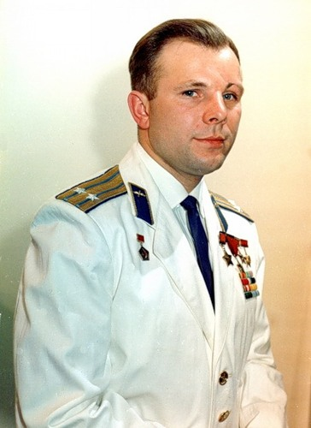
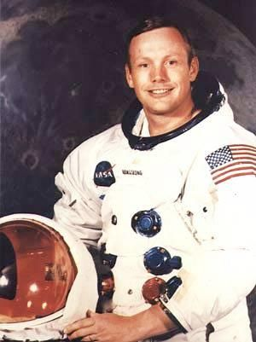
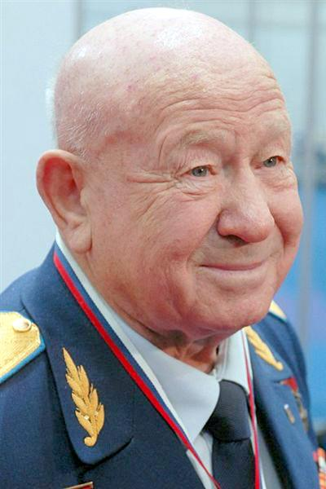

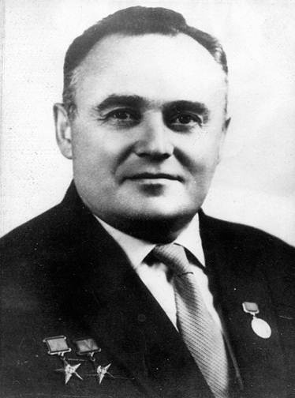
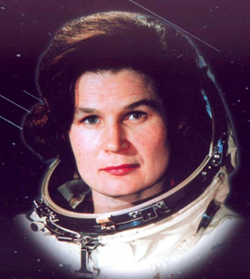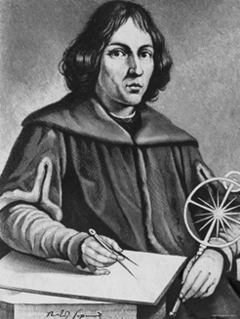

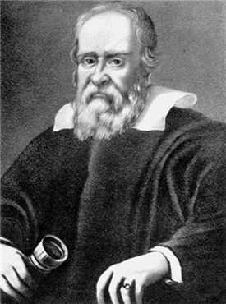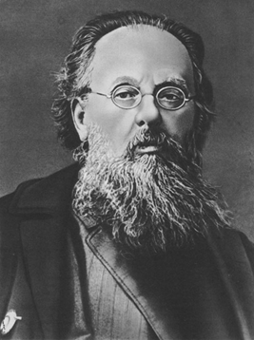

4.КОСМИЧЕСКИЕ ЗАГАДКИ
1. Самый первый в космосе
Летел с огромной скоростью
Отважный русский парень,
Наш космонавт ...
(Гагарин)
2. На корабле воздушном,
Космическом, послушном,
Мы, обгоняя ветер,
Несемся на...
(ракете)
3. Есть специальная труба,
В ней Вселенная видна,
Видят звезд калейдоскоп
Астрономы в ...
(телескоп)
4. Посчитать совсем не просто
Ночью в темном небе звезды.
Знает все наперечет
Звезды в небе ...
(звездочет)
5. Сверкая огромным хвостом в темноте,
Несется среди ярких звезд в пустоте.
Она не звезда, не планета,
Загадка Вселенной - ...
(комета)
6. Осколок от планеты
Средь звезд несется где-то.
Он много лет летит-летит,
Космический ...
(метеорит)

7. Специальный космический есть аппарат,
Сигналы на Землю он шлет всем подряд.
Как одинокий таинственный путник,
Летит по орбите искусственный ...
(спутник)
8. Освещает ночью путь,
Звездам не дает заснуть.
Пусть все спят, ей не до сна,
В небе светит нам ...
(Луна)
9. Планета голубая,
Любимая, родная,
Она твоя, она моя,
А называется...
(Земля)
10. Океан бездонный, океан бескрайний,
Безвоздушный, темный и необычайный,
В нем живут Вселенные, звезды и кометы,
Есть и обитаемые, может быть, планеты.
(космос)
11.Там, где нет от солнца света,
Мчится в космосе ...
(ракета)
12.В ней, скафандр прочный сняв,
Отдыхает ...
(космонавт)
13.Видит полюс и экватор
Космонавт в ...
(иллюминатор)
14. Командир, приняв решение,
Шлёт на Землю ...
(сообщение)
15.Космонавт поел в обед
Кашу, борщ и ...
(винегрет)
16.Как же он варил компот,
Кашу или суп?
В космос плитку не берут.
Пища вся из ...
(туб)

6 КОСМИЧЕСКИЕ ЗНАТОКИ
Вопрос и ответ
- Шарик золотой заглянул в оконце, и танцуют зайчики. Что же это? (Солнце).
- Ночью на небе видна бледнолицая … (Луна).
- Быстрая, словно комета, в космос взлетает… (Ракета)
- Что видим мы, взглянув в оконце, нам ярким светом светит … (солнце)
- Золотые горошины в ночное небо подброшены. (Звезды).
- Летит вокруг Солнца планета, в леса и горы одета. Мелькают моря и поля. Зовется она … (Земля).
- Как называется снаряжение космонавтов? (Скафандр)
- У ракеты есть водитель, невесомости любитель. По-английски: «астронавт», а по-русски … (космонавт)
- Чтобы глаз вооружить и со звездами дружить, млечный путь увидеть чтоб нужен мощный … (телескоп)
«Да» или «Нет»
- Солнце — это звезда? (Да).
- Солнце больше по размеру, чем другие звезды. (Нет).
- Звезды такие крошечные, потому что они находятся очень далеко. (Да).
- Абсолютно все звезды излучают свет. (Да).
- Греческое слово «планета» означает «блуждающая звезда»? (Да).
- «Вселенная» и «Галактика» — это одно и то же? (Нет).
- Только наша планета имеет свой спутник? (Нет).
- Не только Солнце имеет свою систему, но и другие звезды. (Да).
- Люди уже были на Марсе. (Нет).

Маршрутный лист игры по станциям «Знатоки космонавтики»
Название команды______________________

Название станции | № |  | Баллы
Космо-кроссворд | 1 | 10б
Космическая математика | 2 | 10б
Космическая путаница | 3 | 1б за 1пр.
Космические загадки | 4 | 1б за 1 пр.
Космические знатоки | 5 | 1б за 1 пр.
Итог

СПИСОК ИСПОЛЬЗОВАННОЙ ЛИТЕРАТУРЫ:
1.Ив Морван, Од Морван. Вселенная, 2013
2.Марк Гарлик. Иллюстрированный атлас Вселенной, 2015
3.Ян Грэхем. Космос,2013
4.Кэрол Стотт. Космос. Энциклопедия со стереоиллюстрациями, 2015
5.Ю. Н. Касаткина, Д. С. Щигель, М. А. Митрофанова. Звезды и планеты. Иллюстрированная энциклопедия, 2008
6.Вера Штаерман. Калейдоскоп знаний. Вселенная,2012
7.Галина Железняк. Космонавтика. Открытие Вселенной,2013
8.Марк Брейк. Самые-самые большие загадки времени и пространства,2012
9.Кристин Санье. Космос, 2012
10.Людмила Петрановская. Звездное небо, 2013
11.Александр Ткаченко. Летающие звезды, 2014
12.Стивен Хокинг, Люси Хокинг, Гальфар Кристоф. Джордж и тайны Вселенной, 2014
13.Глен Мерфи. Про космос, черные дыры и все такое прочее,2012
14.НикГорькавый. Небесные механики,2013
15.Ю.А.Гагарин. Вижу Землю 1976 г
16.Юрий Нагибин. Рассказы о Гагарине 1979 г.
17.В.Горьков, Ю.Авдеев. Космическая азбука 1984 г
18.В.Севастьянов. В космос 1985 г
19.А.Леонов. Выхожу в космос 1985 г

Вопрос и ответ
- Шарик золотой заглянул в оконце, и танцуют зайчики. Что же это? (Солнце).
- Ночью на небе видна бледнолицая … (Луна).
- Быстрая, словно комета, в космос взлетает… (Ракета)
- Что видим мы, взглянув в оконце, нам ярким светом светит … (солнце)
- Золотые горошины в ночное небо подброшены. (Звезды).
- Летит вокруг Солнца планета, в леса и горы одета. Мелькают моря и поля. Зовется она … (Земля).
- Как называется снаряжение космонавтов? (Скафандр)
- У ракеты есть водитель, невесомости любитель. По-английски: «астронавт», а по-русски … (космонавт)
- Чтобы глаз вооружить и со звездами дружить, млечный путь увидеть чтоб нужен мощный … (телескоп)
«Да» или «Нет»
- Солнце — это звезда? (Да).
- Солнце больше по размеру, чем другие звезды. (Нет).
- Звезды такие крошечные, потому что они находятся очень далеко. (Да).
- Абсолютно все звезды излучают свет. (Да).
- Греческое слово «планета» означает «блуждающая звезда»? (Да).
- «Вселенная» и «Галактика» — это одно и то же? (Нет).
- Только наша планета имеет свой спутник? (Нет).
- Не только Солнце имеет свою систему, но и другие звезды. (Да).
- Люди уже были на Марсе. (Нет).

